## Quạt đứng Panasonic F-407WGO

|  |  |
| --- | --- |
| [quat-dung-panasonic-f407wgo](http://www.quatdien.com/wp-content/uploads/2014/10/90-quat-dung-panasonic-f407wgo.jpg) | 1.950.000VNĐ  * Hàng chính hãng mới 100% * Xuất xứ: Malaysia * Chiều cao quạt: 143cm – 171cm * Lưu lượng gió (m3 /Phút): 63 * Tốc độ vòng/ phút: 1341 * Màu sắc: Vàng kim, đen * Bảo hành chính hãng 12 tháng * Giao hàng toàn quốc. Miễn Phí nội thành TPHCM |

## Mô tả

[**Quạt đứng Panasonic**](http://www.quatdien.com/q/quat-dung/quat-dung-panasonic/)**F-407WGO** đang là dòng quạt được ưa chuộng trên thị trường hiện nay. Bạn hoàn toàn có thể yên tâm với chế độ này khi đi ra ngoài hay khi đi ngủ. Ngoài ra, không chỉ có tác dụng làm mát cho bạn và gia đình, quạt còn có đèn chiếu sáng cho ngôi nhà bạn.

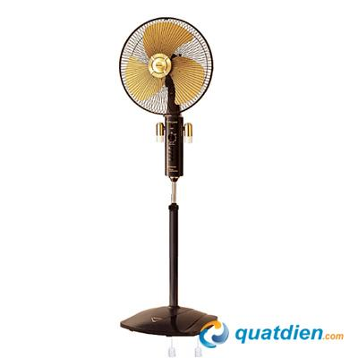

Quạt đứng Panasonic F407WGO

## ****TÍNH NĂNG NỔI BẬT****

### ****Nhiều tốc độ gió****

Quạt đứng Panasonic F-407WGO có nhiều tốc độ gió khác nhau giúp người tiêu dùng có nhiều sự lựa chọn cho từng mục đích sử dụng.

### ****Có đèn****

Không chỉ có tác dụng làm mát cho bạn và gia đình, Quạt đứng Panasonic F-407WGO còn có đèn chiếu sáng cho ngôi nhà bạn.

## ****THÔNG SỐ KỸ THUẬT****

|  |  |
| --- | --- |
| Mã SP | **F407WGO** |
| Hãng sản xuất | **Panasonic** |
| Xuất xứ | Malaysia |
| Kiểu | [**Quạt đứng**](http://www.quatdien.com/q/quat-dung/) |
| Điện áp sử dụng (V) | 100-240/ 50-60Hz |
| Công suất (W) | 58.5 |
| Sải cánh (cm) | 40 |
| Chiều cao quạt | 143cm – 171cm |
| Lưu lượng gió (m3/Phút) | 63 |
| Tốc độ vòng/ phút | 1341 |
| Màu sắc | Vàng kim, đen |
| Chế độ bảo hành | Bảo hành chính hãng 12 tháng |
| Phương thức vận chuyển | Giao hàng toàn quốc miễn phí nội thành TP.HCM |

## ****THÔNG TIN THƯƠNG HIỆU****

[**Panasonic**](http://www.quatdien.com/q/panasonic/) – Thương hiệu nổi tiếng hàng đầu trong lĩnh vực điện tử gia dụng, với nhiều chủng loại hàng hóa, đa dạng trong thiết kế, mẩu mã ấn tượng, màu sắc phong phú. Nhắc đến thương hiệu Panasonic, Người tiêu dùng luôn an tâm về chất lượng sản phẩm và dịch vụ hậu cần. Với nhiều chi nhánh được mở trên toàn quốc, các sản phẩm mang thương hiệu Panasonic luôn khẳng định vị trí riêng của mình.

– Vận chuyển miễn phí trong nội thành HCM.  
– Sản phẩm được bảo hành chính hãng 12 tháng tại 122 điểm bảo hành Panasonic trên toàn quốc

http://www.quatdien.com/wp-content/uploads/2014/10/free_shipping.gif Giao quạt miễn phí trong nội thành HCM.